

|  |  |
| --- | --- |
|  | Двойная изоляция для дополнительной защиты. |
|  | Прочтите этот руководство по эксплуатации перед использованием инструмента. |
|  | Соответствие требованиям Европейского союза. |
|  | При работе с инструментом используйте защитные очки, защитные наушники и пылезащитную маску |
|  | Отходы электрических продуктов не следует утилизировать с бытовыми отходами. Пожалуйста, утилизируйте в специально отведенных местах. |
|  | Предупреждение о безопасности.  Используйте только аксессуары, рекомендуемые изготовителем. |

**Общие меры безопасности при работе с электроинструментом**

**ОБЩИЕ МЕРЫ БЕЗОПАСНОСТИ**

 **Внимание!** С целью предотвращения пожаров, поражений электрическим током и травм при работе с электроинструментами соблюдайте перечисленные ниже рекомендации по технике безопасности!

**1) Безопасность на рабочем месте:**

a) **Содержите рабочее место в чистоте.** Беспорядок или неосвещенные участки рабочего места могут привести к несчастным случаям*.*

b) **Не работайте с этим электроинструментом во взрывоопасном помещении, в котором находятся горючие жидкости, воспламеняющиеся газы или пыль.** Во время эксплуатации, а также при включении и выключении инструмент вырабатывает искры, что может привести к воспламенению пыли или паров.

c) **Во время работы с электроинструментом не допускайте близко к Вашему рабочему месту детей и посторонних лиц.** Отвлекшись, Вы можете потерять контроль над электроинструментом*.*

**2) Электробезопасность:**

a) **Штепсельная вилка электроинструмента должна соответствовать штепсельной розетке. Никоим образом не изменяйте штепсельную вилку. Не применяйте переходных штекеров для электроинструментов с защитным заземлением.** Неизмененные штепсельные вилки и подходящие штепсельные розетки снижают риск поражения электротоком*.*

b) **Предпринимайте необходимые меры предосторожности от удара электрическим током.** Избегайте контакта корпуса инструмента с заземленными поверхностями, такими как трубы, отопление, холодильники*.*

c) **Защищайте электроинструмент от дождя и сырости.** Проникновение воды в электроинструмент повышает риск поражения электротоком.

d) **Не допускается использовать шнур не по назначению, например, для транспортировки или подвески электроинструмента, или для вытягивания вилки из штепсельной розетки. Защищайте шнур от воздействия высоких температур, масла, острых кромок или подвижных частей электроинструмента**. Поврежденный или спутанный шнур повышает риск поражения электротоком*.*

e) **При работе на свежем воздухе используйте соответствующий удлинитель.** Используйте только такой удлинитель, который подходит для работы на улице*.*

f)**Если невозможно избежать применения электроинструмента в сыром помещении, то устанавливайте выключатель защиты от токов повреждения.** Применение выключателя защиты от токов повреждения снижает риск электрического поражения*.*

**3) Личная безопасность**

1. **Будьте внимательными, следите за тем, что Вы делаете, и руководствуйтесь здравым смыслом при эксплуатации электроинструмента.**

**Не пользуйтесь электроинструментом в состоянии усталости или, если Вы находитесь под влиянием наркотиков, спиртных напитков или лекарств.** Кратковременная потеря концентрации внимания при эксплуатации электроинструмента может привести к серьезным травмам*.*

b) **Пользуйтесь индивидуальными защитными средствами. Всегда надевайте средства для защиты глаз.** Защитные средства – такие, как пылезащитные маски, перчатки, обуви на нескользящей подошве, каска или средства защиты ушей, используемые в соответствующих условиях – уменьшат опасность получения повреждений.

c) **Не допускайте непреднамеренное включение электроинструмента. Обеспечьте, чтобы выключатель находился в положении «отключено» перед подсоединением к сети и (или) к аккумуляторной батарее и при подъеме и переноске электроинструмента.** Если при переноске электроинструмента палец находится на выключателе или происходит под- ключение к сети (подсоединение к аккумуляторной батарее) электроинструмента, у которой выключатель находится в положении «включено», это может привести к несчастному случаю.

d) **Убирайте регулировачный инструмент и гаечные ключи до включения электроинструмента.** Инструмент или ключ, попавший во вращающиеся части электроинструмента, может привести к травмам.

e) **Не переутомляйтесь. Сохраняйте правильную стойку и баланс тела во время работы.** Это позволяет лучше контролировать электроинструмент в непредвиденных ситуациях.

f) **Носите подходящую рабочую одежду. Не носите широкую одежду и украшения. Держите волосы, одежду и рукавицы вдали от движущихся частей.** Свободная одежда, ювелирные украшения, распущенные волосы могут попасть в движущиеся части.

g) **Если предусмотрены средства для подсоединения к оборудованию для отсоса и сбора пыли, то обеспечьте их надлежащее присоединение и эксплуатацию.** Сбор пыли может уменьшить опасности, связанные с пылью.

**4) ЭКСПЛУАТАЦИЯ И УХОД ЗА ЭЛЕКТРОИНСТРУМЕНТОМ**

a) **Не перегружайте электроинструмент. Используйте электроинструмент соответствую- щего назначения для выполнения необходимой вам работы.** Лучше и безопаснее выполнять электроинструментом ту работу, на которую он рассчитан.

b) **Не используйте электроинструмент, если его выключатель неисправен (не включает или не выключает).** Любой электроинструмент, который не может управляться с помощью выключателя, представляет опасность и подлежит ремонту.

c) **Отсоедините вилку от источника питания и (или) аккумуляторную батарею от электроинструмента перед выполнением каких-либо регулировок, заменой принадлежностей или помещением его на хранение.** Подобные меры безопасности уменьшают риск случайного включения электроинструмента.

d) **Храните неработающий электроинструмент в месте, недоступном для детей, и не разрешайте лицам, не знакомым с электроинструментом или настоящей инструкцией, пользоваться электроинструментом.** Электроинструмент представляют опасность в руках неквалифицированных пользователей.

e) **Обеспечьте техническое обслуживание электроинструмента. Проверьте электроинструмент на предмет правильности соединения и закрепления движущихся частей, поломки деталей и иных несоответствий, которые могут повлиять на работу. В случае неисправности отремонтируйте электроинструмент перед использованием.** Часто несчастные случаи происходят из-за плохого обслуживания электроинструмента*.*

f) **Храните режущие инструменты в заточенном и чистом состоянии.** Режущие инструменты с острыми кромками, обслуживаемые надлежащим образом, реже заклинивают и ими легче управлять.

g) **Используйте электроинструмент, аксессуары, биты и т.д. в соответствии с настоящей инструкцией с учетом условий и характера выполняемой работы.** Использование электроинструмента для выполнения операций, на которые он не рассчитан, может создать опасную ситуацию.

**5) ОБСЛУЖИВАНИЕ**

a) **Обслуживание вашего электроинструмента должно быть поручено квалифицированному специалисту, использующему только оригинальные детали.** Это позволит сохранить безопасность вашего электроинструмента

**Дополнительные меры безопасности**

*а) Не использовать для распыления легковоспламеняющихся материалов.*

*b) Для предупреждения любых опасностях, связанных с распыляемым материалом ознакомтесь с маркировкой на контейнере или информацией, предоставленной производителем распыляемого материала.*

*c) Не использовать различные распыляемые материалы, если их опасность неизвестна.*

*d) Использовать соотвествующие средства индивидуальной защиты, такие как респиратор от пыли, защитные очки.*

*e) Не промывать пульверизатор легковоспламеняющимися растворителями*

|  |  |  |  |  |  |
| --- | --- | --- | --- | --- | --- |
| **Артикул** | **SPG3508** | **SPG3508S (Розетка SAA)** | **SPG3508-6**  **(Розетка ISRAEL)** | **SPG3508-8**  **(BS Розетка)** | **USPG3508** |
| Макс. вязкость | 50 DIN | | | | 50 DIN |
| Напряжение | 220-240 В ~ 50/60 Гц | | | | 110-120В~ 60 Гц |
| Мощность | 350 Вт | | | | 350 Вт |
| Макс. обратное давление воздуха | 0,1- 0,2 бар | | | | 0,1- 0,2 бар |
| Макс. воздушный поток | 380 мл/мин | | | | 380 мл/мин |
| КЛАСС | II | | | | II |
| Шнур питания | 1.8 м | | | | 1,8 м |
| Уровень звукового давления | LpA:77 dB(A) KpA:3,0dB(A)  LwA:90 dB(A) KwA:3,0dB(A) | | | | LpA:77 dB(A) KpA:3,0dB(A)  LwA:90 dB(A) KwA:3,0dB |
| Уровень вибрации | <2.5 м/с | | | | <2,5 м/с |
| Емкость резервуара | 800 мл | | | | 800 мл |
| Размер сопла | 2.5 мм | | | | 2,5 мм |
| Вес | 1.2 кг | | | | 1,2 кг |

**ВНИМАНИЕ!** Перед началом работы с инструментом – внимательно прочтите данную инструкцию, во избежание неправильного использования, возникновения пожара, поражения электрическим током и возможного травмирования оператора. Не выкидывайте инструкцию до окончания срока службы инструмента!

**ПРИВЕДЕННЫЕ В ДАННОЙ ИНСТРУКЦИИ ИЗОБРАЖЕНИЯ МОГУТ ОТЛИЧАТЬСЯ ОТ ОРИГИНАЛА И НОСЯТ ИСКЛЮЧИТЕЛЬНО ИНФОРМАЦИОННЫЙ ХАРАКТЕР**

Символы используемые в данном руководстве по эксплуатации, на упаковке и на корпусе инструмента.

**Описание**

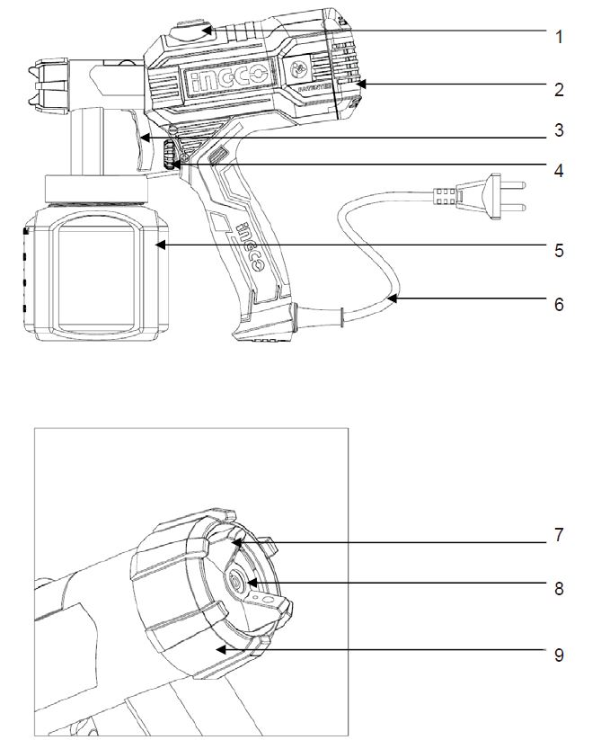

**1. Кнопка открывания бака**

**2. Вентилятор**

**3. Курок выключателя**

**4. Регулятор дозировки**

**5. Емкость для краски**

**6. Направляющая распыления**

7. **Сопло распылительное**

**8. Крышка сопла**

**ПОДГОТОВКА ИНСТРУМЕНТА К РАБОТЕ, ЭКСПЛУАТАЦИЯ**

**Не используйте текстурные краски или подобные лакокрасочные покрытия, т.к. они могут забить сопло и повредить инструмент!**

Перед началом работы убедитесь, что поверхности подготовлены к окрашиванию соответствующим образом: удалены пыль, грязь и жир.

Всегда проверяйте вязкость лакокрасочных материалов для достижения наилучших результатов.

Убедитесь в том, что окружающие поверхности, не подлежащие окрашиванию, укрыты от случайного попадания краски.

Тщательно перемешивайте лакокрасочные материалы перед наполнением бака краскопульта. Распыляемый материал не должен содержать комков или мелких частиц.

Перед наполнением бака краскопульта лакокрасочным материалом – убедитесь, что краскопульт не подключен к сети питания.

Большинство лакокрасочных материалов изготавливаются для нанесения на поверхности механическим путем. Для использования их в краскораспылителях может понадобиться разбавить их согласно инструкциям производителя краски. Перед использованием ЛКМ рекомендуется проверить их вязкость согласно приведенной ниже таблице по вискозиметру из комплектации:

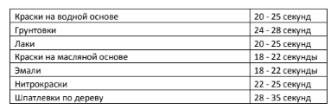

Для получения наилучших результатов держите краскопульт паралелльно поверхности и на расстоянии 25-30см. Не окрашивайте поверхность под наклоном, т.к. это может привести к образованию подтеков.

При окрашивании больших площадей, окрашивайте их крест-накрест, как указано на изображении

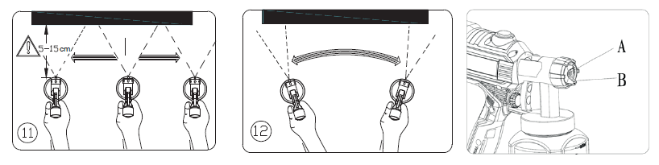

**ХРАНЕНИЕ ИНСТРУМЕНТА, ТРАНСПОРТИРОВКА, УТИЛИЗАЦИЯ**

После завершения всех работ с инструментом:

1. Слейте остатки краски из бачка и сняв его продуйте пару минут, нажав кнопку включения\выключения 2. Очистите инструмент от пыли и прочих загрязнений. Не используйте абразивные чистящие средства или химикаты. Для очистки инструмента достаточной протереть его слегка влажной тряпкой и просушить. Исключите попадание воды внутрь инструмента.

3. По возможности продуйте вентиляционные отверстия сжатым воздухом или почистите пылесосом для устранения пыли из двигателя инструмента.

4. Поместите инструмент в специальный кейс, позволяющий избежать ударов по нему, попадания влаги и мусора.

5. Для данного инструмента нет необходимости в смазке оператором. Все смазочные материалы расчитаны на весь срок службы инструмента.

**ВНИМАНИЕ!** Инструмент, отработавший свой ресурс, нельзя утилизировать как бытовые отходы. Утилизируйте инструмент только в соответствии с законами, применяемыми в Вашем регионе.

**ВНИМАНИЕ!** Производить ремонт и сервисное обслуживание инструмента, может только специалист авторизированного сервисного центра! Ремонт и обслуживание инструмента своими силами или в сторонней организации – снимают с производителя гарантийные обязательства и ответственность за любой ущерб, нанесенный таким изделием.

**ВНИМАНИЕ!** Использование неоригинальных запчастей и оснастки, а также нерегламентированное изменение конструкции и модификации инструмента, снимают с производителя гарантийные обязательства и ответственность за любой ущерб, нанесенный таким изделием.

Более подробную информацию по инструменту Вы можете узнать на сайте производителя или компании-дилера в Вашем регионе.

**ВНИМАНИЕ!** Все приведенные изображения, технические характеристики и прочие данные, как и рекомендации по эксплуатации носят исключительно информационный характер и могут отличаться от реальных. Использование любого инструмента связано с риском и используется конечным потребителем в пределах логики и безопасности.

**ВНИМАНИЕ!** Характеристики и комплектация могут быть изменены изготовителем без дополнительного уведомления конечного потребителя. Данные изменения не влияют на качество инструмента и проводятся исключительно с целью улучшения продукции.

